Муниципальные вести

Муниципальные вести МО Табулгинского сельсовета
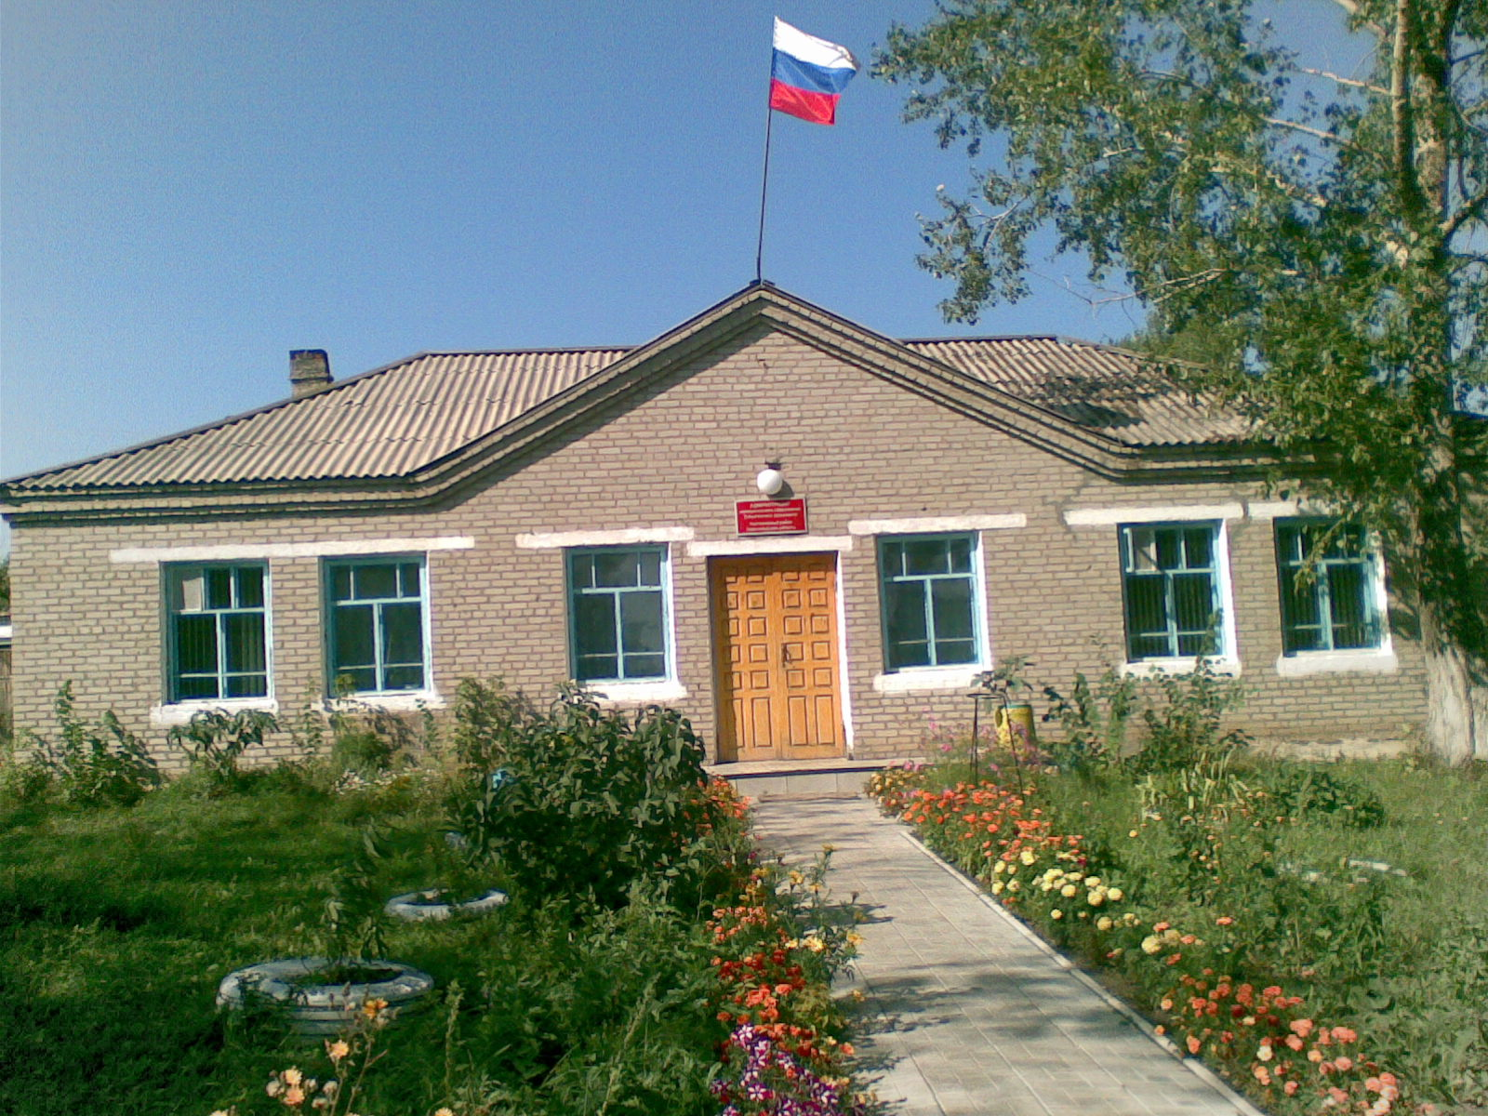
Утвержден Выпуск № 2
27.09.2006 г. от 18.01.2024 г.
восьмой сессией бесплатный
Совета депутатов п. Табулга
Табулгинского ул. Школьная, 38
сельсовета тел. 93-675

Распространяется в библиотеке, на почте, в сельсовете.

Учредитель:  Администрация МО  Табулгинского сельсовета  Чистоозерного района  Новосибирской области | Наш адрес: 632710. Новосибирская область Чистоозерный район п.Табулга ул.Школьная 38  телефон 8(38368) 93-675  Редактор: Тилипенко П.П.  Ответственный секретарь Степанова Е.Н.  Тираж 50экз.
Разъяснение законодательства
«Отсутствие военного билета не является
Препятствием для трудоустройства»

Прокуратура Чистоозерного района Новосибирской области разъясняет:
При заключении трудового договора документы воинского учета предъявляют военнообязанные и лица, подлежащие призыву на военную службу. Именно эти две категории граждан подлежат воинскому учету в организациях.
В качестве документов воинского учета, на основании которых ведется воинский учет в организациях и заполняются карточки формы № 10, в законодательстве названы:
- удостоверение гражданина, подлежащего призыву на военную службу (так называемое приписное свидетельство) - для призывников;
- военный билет (временное удостоверение, выданное взамен военного билета) или справка взамен военного билета - для военнообязанных.
Отсутствие у лица, поступающего на работу, документов воинского учета не указано в законодательстве в качестве обстоятельства, исключающего возможность трудоустройства.
В случае если обнаружено, что у работника отсутствует военный билет, то лицо, ответственное за ведение воинского учета в организации, обязано в 2-недельный срок направить в военный комиссариат сведения о выявлении гражданина, не состоящего на воинском учете, но обязанного состоять.
Отказ в приеме на работу по данному основанию может быть расценен как дискриминация в сфере труда, обжалован в установленном порядке в суд, в том числе с разрешением вопроса о взыскании суммы морального вреда.

